Назва |  | Відстань від церкви «Храм Миру» | Кількість місць в кімнаті |  | Тип номеру | Вартість | Адреса та контакти
Glaw Hostel  (16 місць)  http://surl.li/ymvs |  | 1,1 км | 4 місця ( два номери) |  | Два двоярусні ліжка. Безкоштовний Wi-Fi. Вид на сад, 15 кв.м. Білизна постільна, холодильник, заг. ванна кімната, мікрохвильова піч, телевізор | Повна вартість – 800 грн, зі знижкою -680 грн ( 175 грн/ одну особу) | Вул. Бастіонна, 1, Київ, 02000  +380503212165
 |  |  | 6 місць (один номер) |  | Три двоярусні ліжка. Безкоштовний Wi-Fi. Вид на сад, 15 кв.м. Білизна постільна, холодильник, заг. ванна кімната, мікрохвильова піч, телевізор. | 1200 грн зі знижкою 850 грн (142 грн/одну особу)
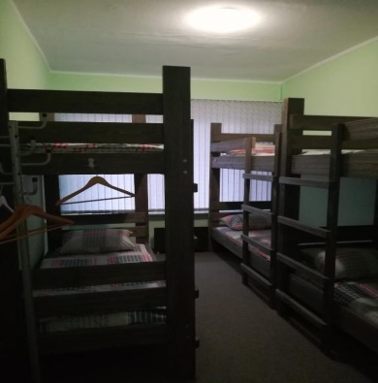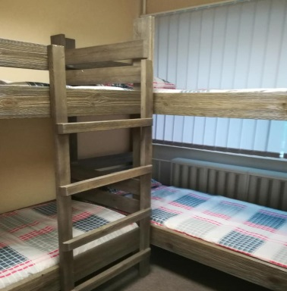

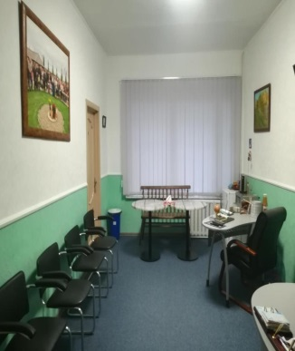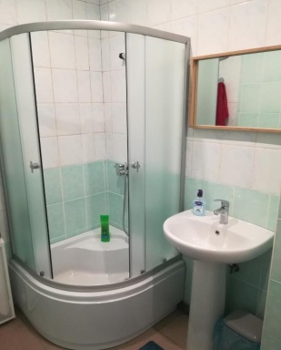

Хостел  (10 хв від м. Дружби Народів)  https://clck.ru/VwwSx |  | 2,3 км | Потрібно уточнити ближче до броні |  | Електрочайник, плита, мікрохвильова піч, холодильник, пральна машина, праска. Wi-Fi, телевізор, кабельне, цифрове ТБ | 120-150 грн/ добу | Вул. Чигоріна,61  - 063 898 1234
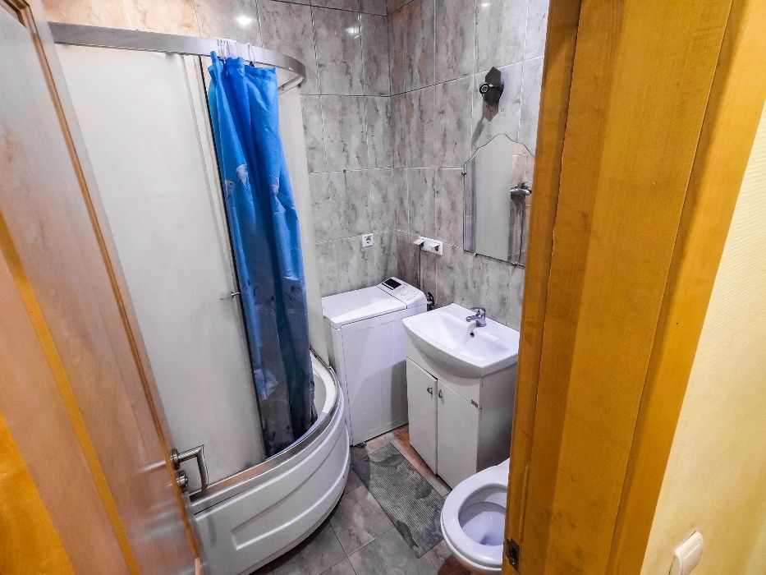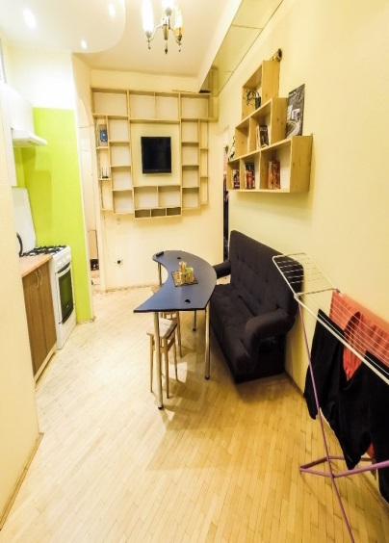

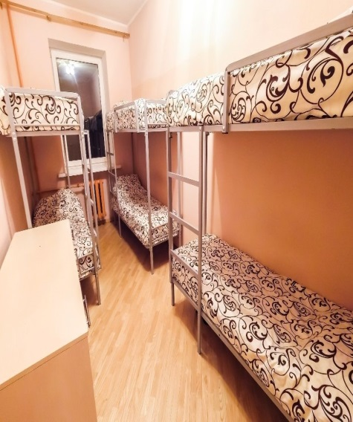

Lightlife.hostel  (20 місць, двоярусні ліжка)  https://clck.ru/VxAX3 |  | 1,9 км | Сімейний, двохмісне ліжко |  | У простих багатомісних номерах змішаного типу є доступ до Wi-Fi, закриваються шафки і лампи для читання.  Ванні кімнати загальні, постільна білизна надається. В окремих номерах є власні ванні кімнати і телевізори з плоским екраном. Пропонуються також 4-місні номери тільки для чоловіків і тільки для жінок.  У хостелі є пральня, загальна кухня, а також зона відпочинку з телевізором, настільними іграми і книгами. Є парковка. | 750 грн/добу | вулиця Михайла Бойчука, 1/2  095 470 7711
 |  |  | 2 кімнаті по 4 місця |  |  | 260 грн/добу
 |  |  | 1 номер на 6 місць |  |  | 220 грн/добу
 |  |  | 1 номер на 8 місць – |  |  | 200 грн/добу
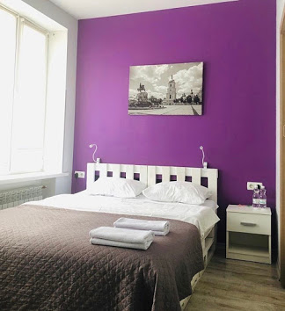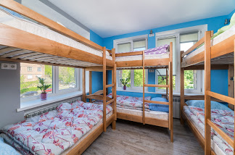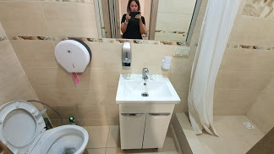

Міні-готель «Белокорічі»  (22 місця)  http://www.belokorichi.com/ |  | 4,1 км | 3 кімнати по 2 місця |  | Розташований в центральній частині міста Києва в п'яти хвилинах ходьби від станиці метро «Арсенальна». Сучасний і затишний інтер'єр, чистота, привітні адміністратори зроблять Ваше перебування в столиці комфортним в будь-який час року. Наші номери оснащені сучасними кондиціонерами, плазмовими телевізорами, зручними ліжками з ортопедичними матрацами та хорошим постільною білизною. На всій території готелю проведений якісний ремонт. | 800 грн/добу  (400 грн/людину) |  |  | Вул. Михайла Грушевського, 9, тел.  +380675038793
 |  |  | 4 кімнаті по 4 місця |  |  | 800 грн/добу (200 грн/людину)
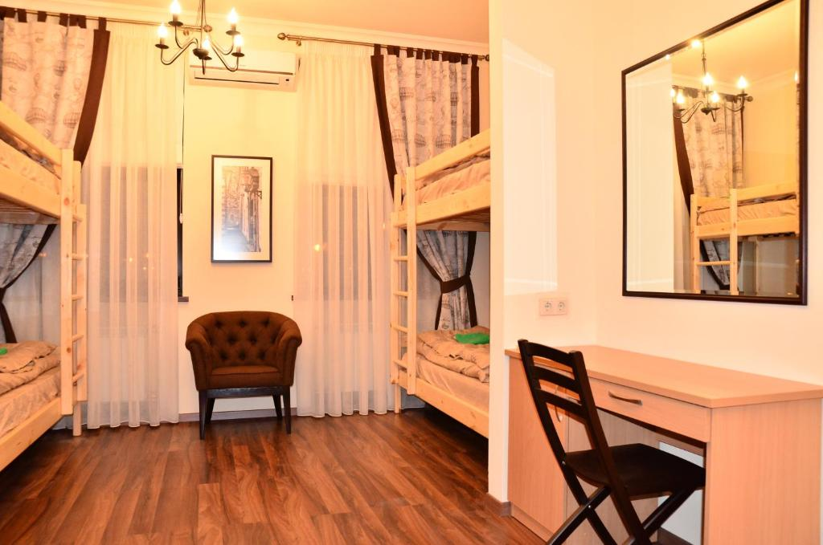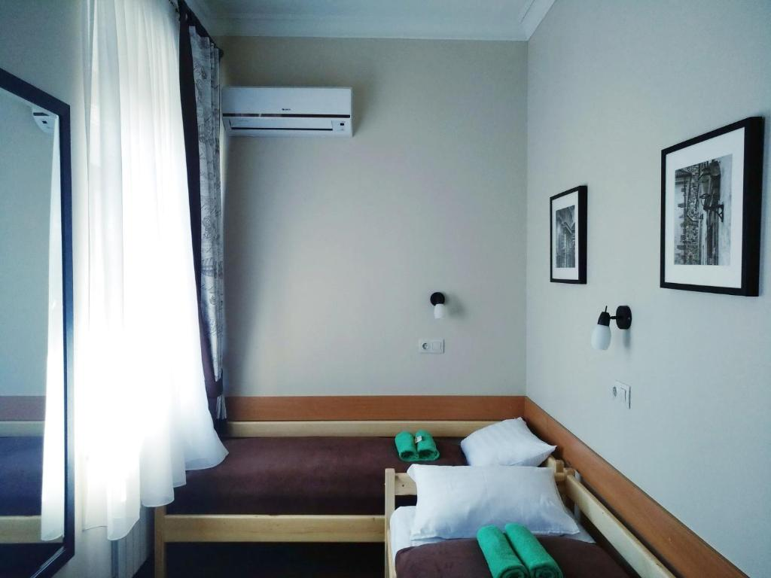

Міні готель на Позняках
Готель дружба  https://cutt.ly/RmmGTVF | 4 км |  |  | 6 номерів по два по два місця | Номер зі зручностями на поверсі пропонує уникнути тисняви і дискомфорту загальних кімнат в хостелах при дотриманні їх цінової політики. Цей варіант ідеально підійде для тих, хто хоче відпочити в Києві, не витрачаючи при цьому зайвих коштів. | 500 грн/добу (250 грн/людину) |  | +38 (096) 019-43-43
